Oracle数据库SQL实验
本文档只有截屏，没有SQL语句。SQL语句见附件。
（一），SQL查询语句复习，用示例用户Scott/tiger登录
--1、列出至少有一个雇员的所有部门
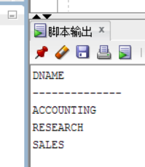
--2、列出薪金比"SMITH"多的所有雇员
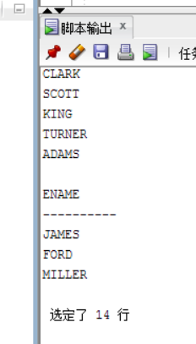
--3、列出所有雇员的姓名及其直接上级的姓名
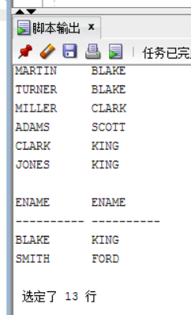
--4、列出入职日期早于其直接上级的所有雇员
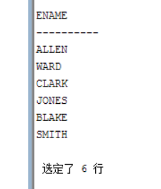
--5、列出部门名称和这些部门的雇员,同时列出那些没有雇员的部门
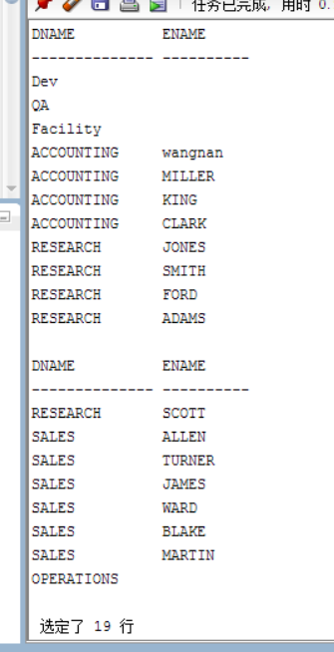
--6、列出所有“CLERK”（办事员）的姓名及其部门名称
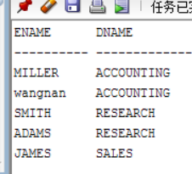
--7、列出各种工作类别的最低薪金，显示最低薪金大于1500的记录
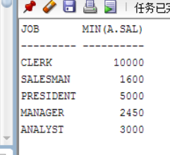
--8、列出从事“SALES”（销售）工作的雇员的姓名，假定不知道销售部的部门编号
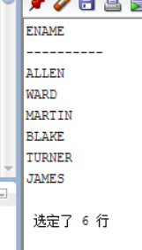
--9、列出薪金高于公司平均水平的所有雇员
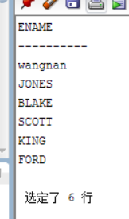
--10、列出与“SCOTT”从事相同工作的所有雇员
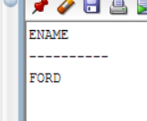
--11、列出某些雇员的姓名和薪金，条件是他们的薪金等于部门30中任何一个雇员的薪金
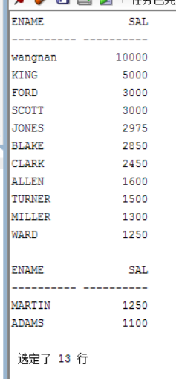
--12、列出某些雇员的姓名和薪金，条件是他们的薪金高于部门30中所有雇员的薪金
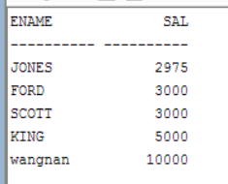
--13、列出每个部门的信息以及该部门中雇员的数量
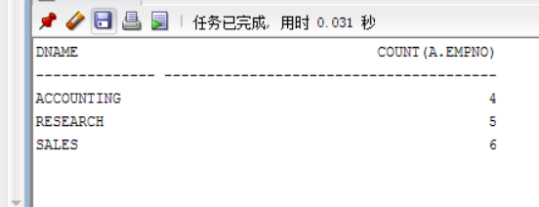
--14、列出所有雇员的雇员名称、部门名称和薪金
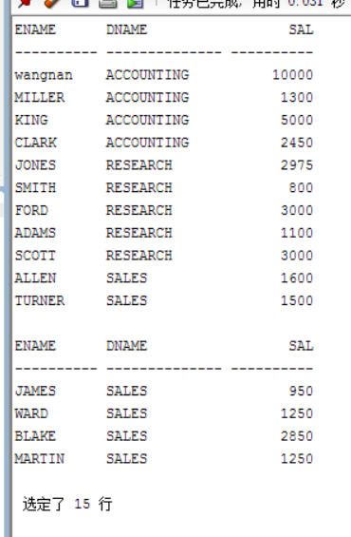
--15、列出从事同一种工作但属于不同部门的雇员的不同组合
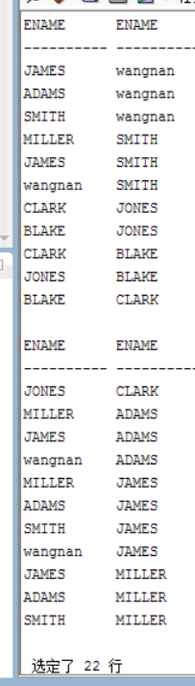
--16、列出分配有雇员数量的所有部门的详细信息，即使是分配有0个雇员
不好意思 本题不会
--17、列出各种类别工作的最低工资
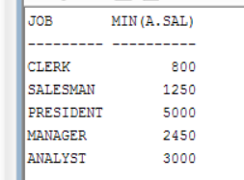
--18、列出各个部门的MANAGER（经理）的最低薪金
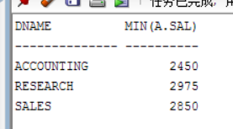
--19、列出按年薪排序的所有雇员的年薪
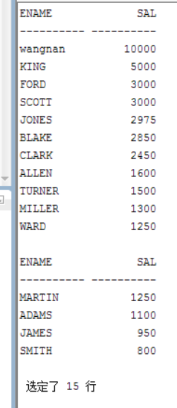
--20、列出薪金水平处于第四位的雇员
不好意思 本题不会

（二） DDL、DML、DCL实验

包括：
•创建用户、表和序列
•修改表中的数据
•修改表定义
•创建视图
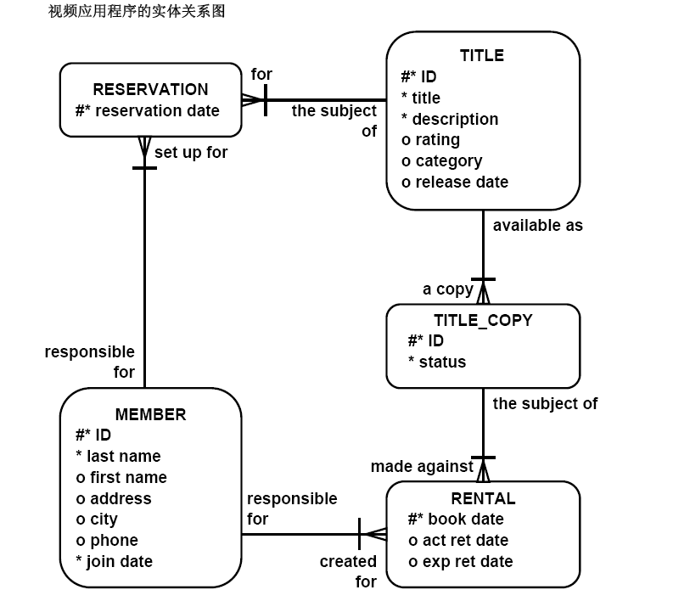

（0）．管理用户和角色
进入hr或system用户，执行
create user 用户名（姓名首字母+学号后三位） identified by 密码（最好字母加数字）;

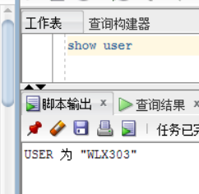

（1）．用自己新建的用户名登录,完成如下操作：

1. 基于下面的举例图表创建表，选择适当的数据类型并确认添加完整性约束。
a. 表名：MEMBER
Column_  Name | MEMBER_  ID | LAST_  NAME |  |  | FIRST_  NAME | ADDRESS |  | CITY |  | PHONE |  | JOIN_  DATE
Key Type |  |  |  |  |  | PK ：MEMBER_ID
Null/ Unique |  | NN,U |  |  |  | NN |  |  |  | NN
Default  Value |  |  |  |  |  | Join Date: System Date
Data  Type | NUMBER | VARCHAR2 |  |  | VARCHAR2 | VARCHAR2 |  | VARCHAR2 |  | VARCHAR2 |  | DATE
Length | 10 |  | 25 | 25 |  |  | 100 |  | 30 |  | 15

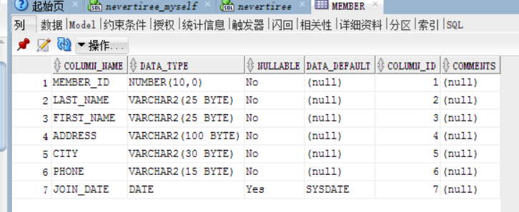

b. 表名：TITLE
Column_  Name | TITLE_ID |  | TITLE |  | DESCRIPTION | RATING |  | CATEGORY |  | RELEASE_  DATE
Key  Type |  |  |  |  | PK : Title_id
Null/  Unique |  |  | NN,U |  | NN |  |  |  | NN
Check |  |  |  | RATING:  G, PG, R,  NC17, NR |  |  | CATEGORY:  DRAMA, COMEDY,  ACTION, CHILD,  SCIFI, DOCUMENTARY
Data  Type |  | NUMBER | VARCHAR2 |  | VARCHAR2 | VARCHAR2 |  | VARCHAR2 |  | DATE
Length |  | 10 | 60 |  | 400 | 4 |  |  | 20
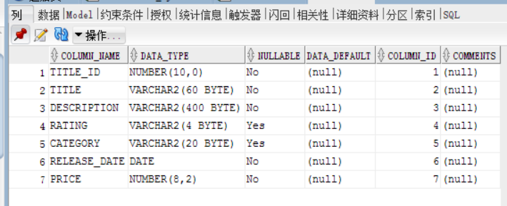
c. 表名：TITLE_COPY
Column_Name |  | COPY_ID | TITLE_ID |  | STATUS
Key Type | PK: COPY_ID, TITLE_ID |  |  | FK: TITLE_ID
Null/Unique |  | NN,U | NN,U |  | NN
Check |  |  | STATUS:  AVAILABLE, DESTROYED,  RENTED,RESERVED
Data Type |  | NUMBER | NUMBER |  | VARCHAR2
FK Ref Table |  |  | TITLE
FK Ref Column |  |  | TITLE_ID
Length |  | 10 | 10 |  | 15
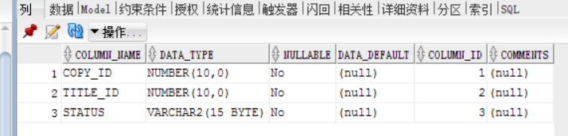
d. 表名：RENTAL
Column_  Name | BOOK_  DATE |  |  |  | MEMBER_  ID |  |  | COPY_  ID |  | ACT_RET_  DATE |  | EXP_RET_ DATE |  | TITLE_  ID
Key  Type |  |  | PK : BOOK_DATE,MEMBER_ID, COPY_ID, TITLE_ID
Default  Value |  | System  Date |  |  |  |  |  |  |  |  | System Date  + 2 days
FK Ref Table |  |  |  | MEMBER |  |  |  |  | TITLE_COPY |  |  |  | TITLE_COPY
FK Ref Column |  |  |  | MEMBER_ID |  |  |  |  | COPY_ ID |  |  |  | TITLE_ID
Data  Type | DATE |  |  |  | NUMBER |  |  | NUMBER |  | DATE |  | DATE |  | NUMBER
Length |  |  |  |  |  | 10 | 10 |  |  |  |  |  |  | 10
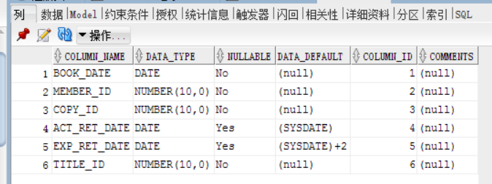
e. 表名：RESERVATION
Column Name | RES_DATE |  |  | MEMBER_ID |  | TITLE_ID
Key Type | PK: RES_DATE, MEMBER_ID, TITLE_ID
FK Ref Table |  | MEMBER |  |  | TITLE
FK Ref Column |  | MEMBER_ID |  |  | TITLE_ID
Data Type | DATE |  |  | NUMBER |  | NUMBER
Length |  |  | 10 |  |  | 10
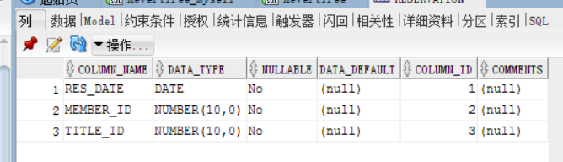
2. 检查数据字典验证表和约束已被完全创建。
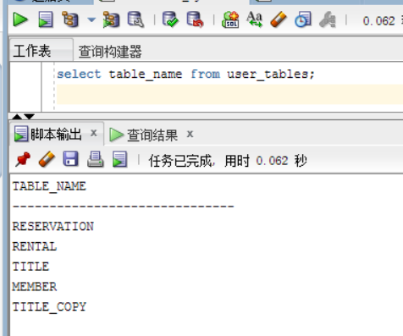

3. 创建序列来唯一地标识在 MEMBER 表和 TITLE 表中的每一个行。
a. MEMBER 表的成员号：从 101 开始；不允许序列值缓存。序列名为 MEMBER_ID_SEQ。
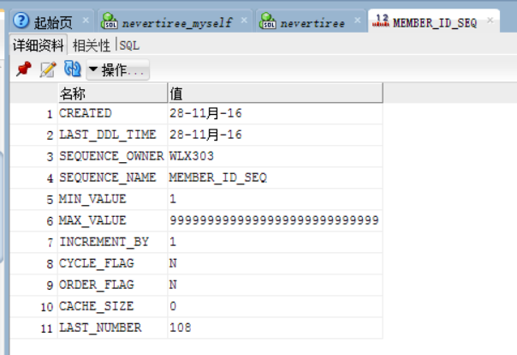
b. Title number for the TITLE 表的标题号：从92开始；不缓存。序列名为：TITLE_ID_SEQ。
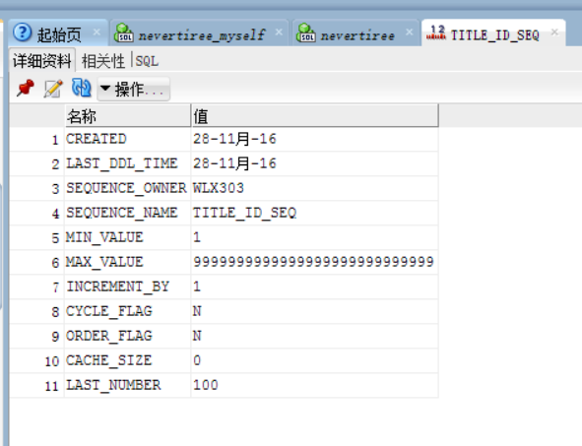
c. 验证在数据字典中已经存在的序列。
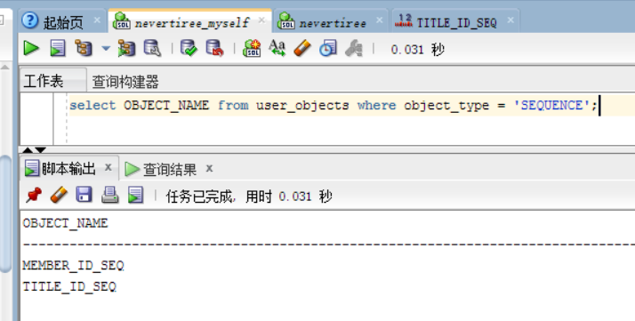
4. 添加数据到表中。
a. 添加电影的标题到 TITLE 表中。写一个脚本输入电影信息。
用序列来唯一地标识每一个标题。以 yyyy-mm-dd 格式输入发行日期，记住，在字符字段的值必须放在单引号标记中。验证你的添加。
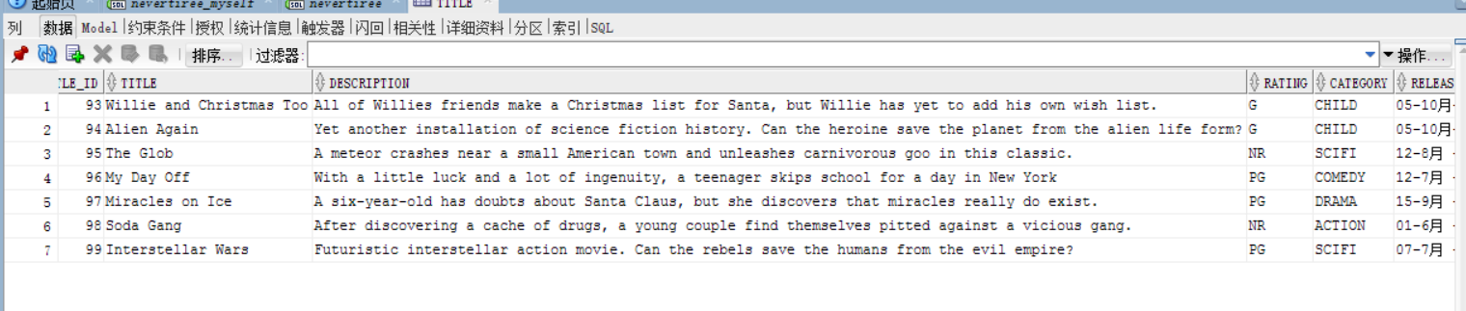
b. 添加数据到 MEMBER 表中。确保使用序列添加成员号。
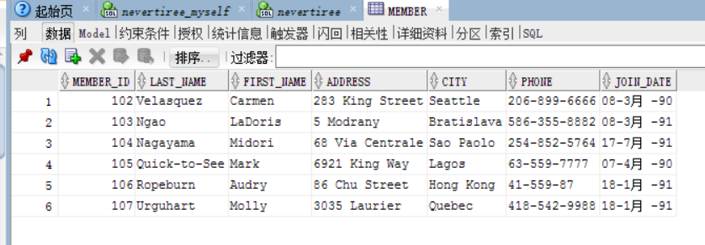
c. 添加下面的电影拷贝到 TITLE_COPY 表中： 注：对于该练习有可用的 TITLE_ID 号。
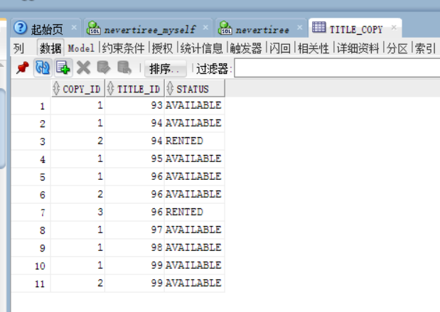
d. 添加下面的租用到 RENTAL 表中： 注：标题号依赖于序列号，它们可能是不同的。
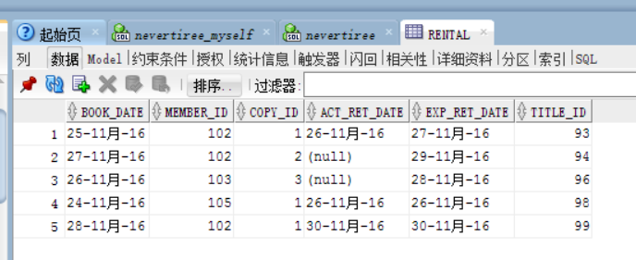
5. 创建一个名为 TITLE_AVAIL 的视图，显示电影标题和每个拷贝的可用性，以及，如果已租出它的预期归还日期。从视图中查询所有行，用标题排序。
注：你的结果可能不同。
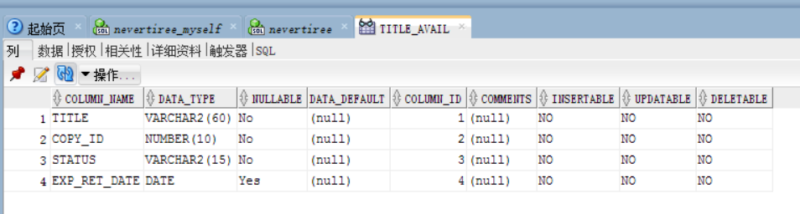
6. 改变表中的数据。
a. 添加一个新的标题 (title) 记录，电影是 “Interstellar Wars” ，该电影的等级为 PG，并且分类为一部科学幻想电影，发行日期是 07-JUL-77。简介为 “Futuristic interstellar action movie. Can the rebels save the humans from the evil empire?”，为两个拷贝分别添加一个标题拷贝表 (title_copy) 记录。
见上图
c. 客户 Carmen Velasquez 租了电影 “Interstellar Wars” 拷贝 1，从该电影的预定中删除她，在出租表中记录有关信息，允许使用预计归还日期的默认值，用你创建的视图验证出租一被记录在表中。
注：你的结果可能不同。
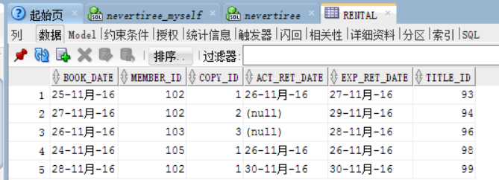

7. 修改表结构。
a. 添加一个 PRICE 列到 TITLE 表中，记录视频的购买价格。该列应该有8位数字长度和两位小数。验证你的修改。
已经修改 无法截图过程
b. 创建一个名为 Title_姓名首字母_学号后三位_1.sql 的脚本，按照下面的列表，写更新语句，更新包含价格的每个视频的记录。运行脚本中的命令。
注：对于本练习有可用的 TITLE_ID 号。
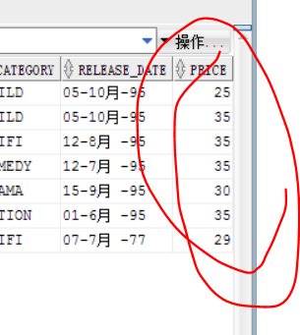
c. 确认在以后所有 titles 表中的记录都包含价格值，验证该约束。
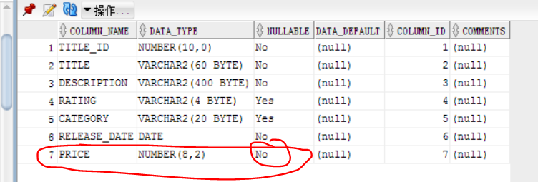
8. 创建一个sql，生产如下数据的列表：包含每一个客户租视频的历史。报表包括名字、租用的视频、租用的日期，在一个报告期中所有客户租用的总数。

注：你的结果可能不同。

